

Una ecuación química es una forma sintética de escribir un proceso químico real. De acuerdo con la ley enunciada por Lavoisier, el número de átomos de cada elemento debe conservarse  en un cambio químico. Para hacer esto evidente, se incluyen en las ecuaciones los coeficientes estequiométricos (éstos nos indican la proporción entre las sustancias de la reacción). El proceso que se sigue para encontrar dichos coeficientes se llama igualación o balanceo de la ecuación.

***La estequiometría es la medición de las cantidades relativas de los reactivos y de los productos en una reacción química.***

***Pasos para resolver un cálculo estequiométrico***

* *Plantear la ecuación e igualarla*
* *Leer bien la letra del problema y averiguar cuáles son las sustancias que relaciona el problema, es decir, cuál es el dato y cuál la incógnita.*
* *Extraer esos datos de la ecuación.*
* *Plantear la regla de tres, con los datos extraídos de la ecuación y el dato que aporta la letra del problema*

*Ejercicios de Aplicación*

**1)** ¿Cuál de las expresiones es correcta para la siguiente ecuación?

NH3 (g) + O2 (g)     NO (g) + H2O (g)

a) Se producen 6,0 g de H2O para cada 4,0 g de NH3 que ha reaccionado.

b) Por cada mol de NH3 que ha reaccionado se produce un mol de NO

c) Si reaccionan 3 moles de O2 se producen 2 moles de NO

**2)** Los alimentos que ingerimos son degradados en el cuerpo para proporcionar la energía necesaria para el crecimiento y otras funciones. La ecuación general global para este proceso está representada por la degradación de la glucosa (C6H12O6) en dióxido de carbono (CO2) y agua (H2O):



C6H12O6 (s) + O2(g) CO2  (g)+ H2O (g)

Si una persona consume el equivalente a 5 moles de C6H12O6 durante cierto  período:

1. ¿Cuántos moles de CO2 se producen?
2. ¿Cuál será la masa de CO2 producida?
3. Si el mismo se encuentra a P.T.N ¿qué volumen ocupará?

**3)** La nitroglicerina (C3H5N3O9) es un explosivo muy potente. Su descomposición se puede representar mediante:

4 C3H5N3O9 6N2 + 12CO2  + 10 H2O + O2

Esta reacción genera una gran cantidad de calor y muchos productos gaseosos. La rapidez de formación de estos gases, así como su máxima expansión, es lo que causa la explosión.

1. ¿Cuál es la máxima cantidad de O2 en gramos que se obtendrá a partir de 200 g de nitroglicerina?
2. Si se recoge el gas a P.T.N ¿Qué volumen ocupará? 
3. Y si se recoge el a 25ºC y 1,20 atm ¿Cuál será su volumen? 

Cuando las reacciones químicas se llevan a cabo en el laboratorio, en una fábrica o en el ambiente, por lo general, los reactivos no están presentes en las proporciones que indica la ecuación de la reacción.

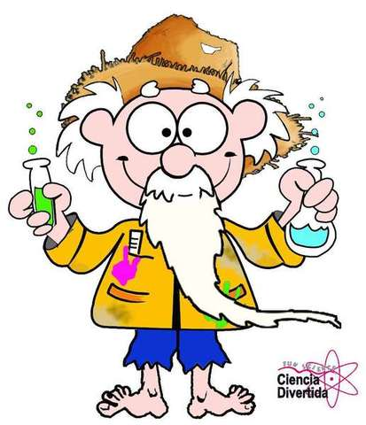La sustancia que se consume completamente en una reacción se llama ***Reactivo Limitante.*** Es el que determina o limita la cantidad de producto que se forma.

Los otros reactivos reciben el nombre de ***Reactivos en Exceso.***

***Rendimiento Real y Teórico***

La cantidad de producto que se calcula que se formará cuando todo el

reactivo limitante ha reaccionado se denomina ***Rendimiento Teórico.***

La cantidad de producto que realmente se obtiene en una reacción se llama ***Rendimiento Real.***

El rendimiento real casi siempre es menor que (y nunca mayor que) el rendimiento teórico.

Hay muchas razones para esta diferencia:

* Reacciones secundarias que dan origen a otros productos.
* Reactivos que no reaccionan completamente.
* Imposibilidad de recuperar todo el producto de la mezcla en la que se encuentra.

El porcentaje de rendimiento de una reacción relaciona el rendimiento real con el rendimiento teórico (calculado):



$$Porcentaje de rendimiento=\frac{rendimiento real }{rendimiento teórico}×100$$

Ejercicios de Aplicación

1. El proceso comercial más importante para convertir el N2 en compuestos que contengan nitrógeno se basa en la reacción de N2 y H2 para formar amoníaco (NH3).

N2 (g) + H2 (g) NH3 (g)

1. ¿Cuál es el reactivo limitante?
2. ¿Cuántos moles de NH3 pueden formarse, si reaccionan 3,0 moles de N2 y 6,0 moles de H2?
3. ¿Cuál es el rendimiento en masa del NH3?
4. Si se queman 68,5 g de Carbono con 224 g de O2 del aire de acuerdo a la ecuación:

 C (s) + O2 (g) CO2 (g)

1. ¿Cuál es el rendimiento teórico en masa de CO2?
2. Si se forman en realidad 237 g de CO2¿Cuál es el rendimiento porcentual?
3. Si se espera un rendimiento de 94,4% ¿Cuántos gramos de carbono se deben quemar en el aire para formar 425 g de CO2?